day01: 基础--选择器、属性和CSS、文档处理
day02: 高级--筛选、事件、效果、ajax

jQuery介绍

JS类库
- JavaScript 库封装了很多预定义的对象和实用函数。能帮助使用者建立有高难度交互客户端页面, 并且兼容各大浏览器。

当前流行的 JavaScript 库有：
- jQuery ，最流行
- EXT_JS，2.0开始收费
- Dojo ，很多js单独文件，优化：打包。（常见：开发小图标，一张图片）
- Prototype，对js扩展，框架开发。
- YUI(Yahoo! User Interface) ，taobao之前使用。
- 淘宝UI：http://docs.kissyui.com/
- Bootstrap，来自 Twitter，是目前很受欢迎的前端框架。Bootstrap 是基于 HTML、CSS、JAVASCRIPT 的，它简洁灵活，使得 Web 开发更加快捷。基于jQuery 一个UI工具

jQuery介绍
- JQuery是继prototype之后又一个优秀的Javascript库。它是轻量级的js库 ，它兼容CSS3，还兼容各种浏览器（IE 6.0+, FF 1.5+, Safari 2.0+, Opera 9.0+），jQuery2.0及后续版本将不再支持IE6/7/8浏览器。jQuery使用户能更方便地处理HTML（标准通用标记语言下的一个应用）、events、实现动画效果，并且方便地为网站提供AJAX交互。jQuery还有一个比较大的优势是，它的文档说明很全，而且各种应用也说得很详细，同时还有许多成熟的插件可供选择。jQuery能够使用户的html页面保持代码和html内容分离，也就是说，不用再在html里面插入一堆js来调用命令了，只需要定义id即可。
- 轻量级：依赖程序少，占用的资源的少
- 特点：js代码和html代码分离
- jQuery已经成为最流行的javascript库，在世界前10000个访问最多的网站中，有超过55%在使用jQuery。
- 由美国人John Resig在2006年1月发布
- jQuery是免费、开源的
- jQuery分类：
WEB版本：我们主要学习研究
UI版本：集成了UI组件
mobile版本：针对移动端开发
qunit版本：用于js测试的

版本介绍
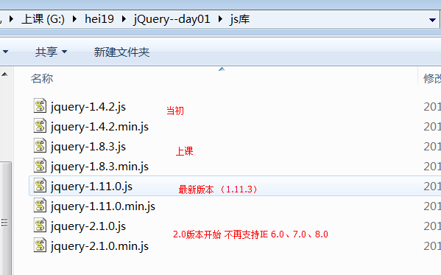

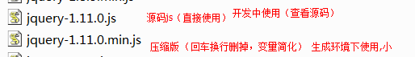

优点
- 核心理念是write less,do more(写得更少,做得更多)

- 轻量级：源码1.11.js大小是286kb，压缩班1.11.min.js大小是94.1k。如果使用GZIP压缩更小。
- 兼容各种浏览器 (IE 6.0+, FF 1.5+, Safari 2.0+, Opera 9.0+）
- jQuery的语法设计可以使开发者更加便捷
- 例如操作文档对象、选择DOM元素、制作动画效果、事件处理、使用Ajax以及其他功能
- jQuery能够使用户的html页面保持代码和html内容分离
- 不用再在html里面插入一堆js来调用命令了，只需要定义id即可
- jQuery提供API让开发者编写插件，有许多成熟的插件可供选择
- 文档说明很全

基本语法

jQuery语法
<script type="text/javascript">
//js 执行时，有加载顺序

/* jQuery获得数据
* * 语法：$("选择器") == jQuery("选择器")
*
*/

var username = $("#username");
// * val()函数 用于获得 value属性的值
alert(username.val());

</script>

jQuery对象和dom对象转换
<script type="text/javascript">
//1 使用javascript获得value值
var username = document.getElementById("username");
//alert(username.value);

//2 将 dom对象 转换 jQuery对象
// * 语法：$(dom对象)
// * 建议：jQuery对象变量名，建议为$开头
var $username = $(username);
// alert($username.val());

//3 将 jQuery对象 转换 dom对象
//3.1 jQuery对象内部使用【数组】存放所有的数据，可以数组的下标获取（索引）
var username2 = $username[0];
alert(username2.value);
//3.2 jQuery提供函数 get() 转换成dom对象
var username3 = $username.get(0);
alert(username3.value);
</script>

选择器

基本【掌握】
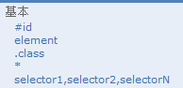
#id ， id选择器，<xxx id=""> 通过id值获得元素
element，标签选择器，<xxx> 通过标签名获得元素
.class ，类选择器，<xxx class=""> 通过class值获得元素。注意：使用点开头
s1,s2,... 多选择器，将多个选择器的结果添加一个数组中。
--------------------------------------------
* 所有

层级
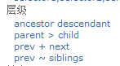

A B ，获得A元素内部所有的B后代元素。（爷孙）
A > B ，获得A元素内部所有的B子元素。（父子）
A + B ，获得A元素后面的第一个兄弟B。（兄弟）
A ~ B ，获得A元素后面的所有的兄弟B。（兄弟）

基本过滤
- 过滤选择器格式 “：关键字”
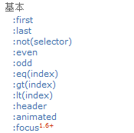
:first , 第一个
:last ,最后一个
:eq(index) ，获得指定索引
:gt(index) 大于
:lt(index) 小于
:even 偶数，从 0 开始计数。例如：查找表格的1、3、5...行（即索引值0、2、4...）
:odd 奇数
:not(selector) 去除所有与给定选择器匹配的元素
------------------------------
:header 获得所有标题元素。例如：<h1>...<h6>
:animated 获得所有动画
:focus 获得焦点

内容过滤
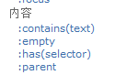
:empty 当前元素是否为空（是否有标签体--子元素、文本）
:has(...) 当前元素，是否含有指定的子元素
:parent 当前元素是否是父元素
:contains( text ) 标签体是否含有指定的文本

可见性过滤[掌握]
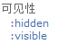
:hidden 隐藏。特指 <xxx style="display:none;"> ，获得 <input type="hidden">
:visible 可见（默认）

属性【掌握】
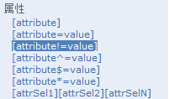
[属性名] 获得指定的属性名的元素
[属性名=值] 获得属性名 等于 指定值的 的元素【1】
[属性名!=值] 获得属性名 不等于 指定值的 的元素
[as1][as2][as3].... 复合选择器，多个条件同时成立。类似 where ...and...and【2】
---------------------------------------
[属性名^=值] 获得以属性值 开头 的元素
[属性名$=值] 获得以属性值 结尾 的元素
[属性名*=值] 获得 含有属性值 的元素

子元素过滤
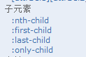

:nth-child(index) ，获得第几个孩子，从1开始。
:first-child ， 获得第一个孩子
:last-child ， 获得最后孩子
:only-child ， 获得独生子

表单过滤
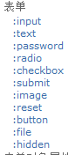

:input 所有的表单元素。（<input> / <select> / <textarea> / <button>）
:text 文本框<input type="text">
:password 密码框<input type=" password ">
:radio 单选<input type="radio">
:checkbox 复选框<input type="checkbox">
:submit 提交按钮<input type="submit">
:image 图片按钮<input type="image" src="">
:reset 重置按钮<input type="reset">
:file 文件上传<input type="file">
:hidden 隐藏域<input type="hidden"> ,还可以获得<xxx style="display:none">
其他值：<br> <option> ,存在浏览器兼容问题
:button 所有普通按钮。 <button > 或 <input type="button">

表单对象属性过滤【掌握】
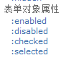
:enabled 可用
:disabled 不可用。<xxx disabled="disabled"> 或<xxx disabled=""> 或 <xxx disabled>
:checked 选中（单选框radio、复选框 checkbox）
:selected 选择（下拉列表 select option）

属性和CSS

属性【掌握】
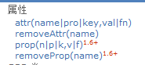
attr(name) 获得指定属性名的值
attr(key ,val ) 给一个指定属性名设置值
attr(prop ) 给多个属性名设置值。参数：prop json数据
{k : v , k : v , .....}
removeAttr(name) 移除指定属性

CSS类
- <xxx class="a b c d my ">
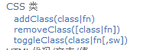
addClass("my") 追加一个类
removeClass("my") 将指定类移除
toggleClass("my") 如果有my将移除，如果没有将添加。

HTML代码/文本/值【掌握】
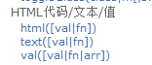

val() 获得value的值
val(text) 设置value的值

html() 获得html代码，含有标签
html(...) 设置html代码，如果有标签，将进行解析。

text() 获得文本值，将标签进行过滤
text(...) 设置文本值，如果有标签，将被转义 --> < &lt; & &amp; > &lt; &nbsp;

CSS
- <xxx style="key:value; key:value; ">
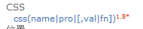
css(name) 获得指定名称的css值
css(name ,value) 设置一对值
css(prop) 设置一组值

位置
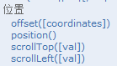
offset() 获得坐标 ， 返回JSON对象，{"top":200, "left" : 100}
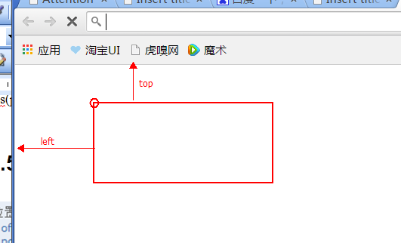
offset(...) 设置坐标。例如：$(this).offset({"top":0 , "left" : 0})

scrollTop() 垂直滚动条 滚过的距离
scrollLeft() 水平滚动条 滚过的距离

尺寸
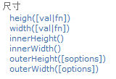
height([...]) 获得 或 设置 高度
width([...])获得 或 设置 宽度

文档处理

内部插入【掌握】
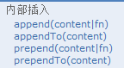

A.append(B) 将B插入到A的内部后面（之后的串联操作，操作A）
<A>
....
<B></B>
<A>
A.prepend(B) 将B插入到A的内部前面
<A>
<B></B>
....
<A>
--------------------------------------------
A.appendTo(B) 将A插入到B的内部后面 （之后的串联操作，操作A）
A.prependTo(B) 将A插入到B的内部前面

外部插入【掌握】
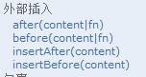

A.after(B) , 将B插入到A后面（同级）
<A></A>
<B></B>
A.before(B) ，将B插入到A前面
<B></B>
<A></A>
-----------------------------------
A.insertAfter(B) , 将A插入到B后面（同级）
<B></B>
<A></A>
A.insertBefore(B) 将A插入到B前面
<A></A>
<B></B>

删除[掌握]
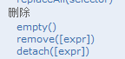
empty() 清空标签体
remove() 删除当前对象。如果之后再使用，元素本身保留，绑定事件 或 绑定数据 都会被移除
detach() 删除当前对象。如果之后再使用，元素本身保留，绑定事件 或 绑定数据 都保留

- 绑定数据
data(name) 获得
data(name,value) 设置
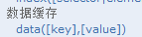

复制
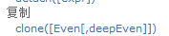
clone() 克隆
even ：指示事件处理函数是否会被复制。V1.5以上版本默认值是：false

替换
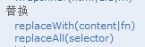

A.replaceWith(B) ，使用A将B替换掉
A.replaceAll(B) ，使用B将A替换掉

包裹
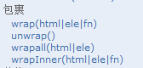

A.wrap(B) ，使用B将每一个A进行包裹（多个B）
<B><A></A></B>
<B><A></A></B>
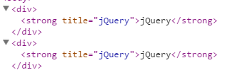
A.wrapAll(B) ，使用B将所有A进行包裹（一个B）
<B>
<A></A>
<A></A>
</B>
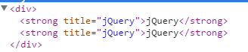
A.wrapInner(B) ,使用B将每一个A的标签体包裹。
<A><B>。。。</B></A>
<A><B>。。。</B></A>
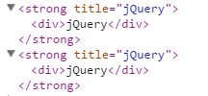
A.unwrap() ，将A的父元素删除，自己留着

